 | Министерство науки и высшего образования Российской Федерации  Федеральное государственное бюджетное образовательное учреждение  высшего образования  «Московский государственный технический университет  имени Н.Э. Баумана  (национальный исследовательский университет)»  (МГТУ им. Н.Э. Баумана)

ФАКУЛЬТЕТ «Информатика и системы управления»____________________________________

КАФЕДРА «Программное обеспечение ЭВМ и информационные технологии»______________

Лабораторная работа № 5

Построение и программная реализация алгоритмов численного интегрирования

Студент Криков А. В.

Группа ИУ7-43Б

Оценка (баллы) __________________

Преподаватель Градов В. М.

Москва.
2021 г.

1. Цель работы
Получение навыков построения алгоритма вычисления двукратного интеграла с использованием квадратурных формул Гаусса и Симпсона.

2. Задание
Построить алгоритм и программу для вычисления двукратного интеграла при фиксированном значении параметра

,
где , - углы сферических координат.
Применить метод последовательного интегрирования. По одному направлению использовать формулу Гаусса, а по другому - формулу Симпсона.

Входные данные:
τ — параметр выражения
M, N — количество узлов каждого из направлений интегрирования

Выходные данные:
Значение интеграла, вычисленного методом последовательного интегрирования по одному направлению – с использованием формулы Гаусса, и по-другому – с использованием формулы Симпсона.
График зависимости .

3. Описание алгоритма
Имеем
Имеем систему:
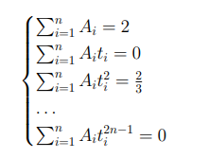

Так как система нелинейная, воспользуемся полиномами Лежандра:

Узлами формулы Гаусса являются нули полинома Лежандра P_{n}(t), A_{i} можно найти из вышеуказанной системы уравнений.
Вычисляя интеграл на интервале [a, b], выполним преобразование переменной (для вычисления квадратурной формулы Гаусса) :

Получаем конечную формулу для интервала [a, b] :

Для интервала [a, b] формула Симпсона:

Эти методы можно применять и для приближённой оценки двукратных интегралов. Рассмотрим интеграл по прямоугольной области:
, где

По каждой координате введём некоторую сетку узлов. Каждый однократный интеграл будем вычислять по квадратурным формулам. Для разных направлений можем использовать квадратурные формулы разных порядков точности.

Конечная формула: , где

4. Результат работы программы
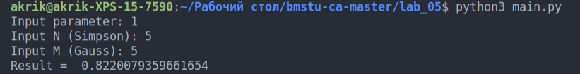
4.1. Алгоритм вычисления n корней полинома Лежандра n-ой степени.
Полином Лежандра имеет n различных действительных корней, которые расположены на интервале [-1, 1]. Нам известно, что в зависимости от степени n полином Лежандра является либо четной, либо нечетной функцией, то есть из того, что x - корень, следует, что -x ― тоже корень. Исходя из выше сказанного, при поиске корней будем исследовать только промежуток [0, 1]. Конкретно каждый корень будем искать методом половинного деления, проходя по промежутку [0, 1] с маленьким шагом. На каждом шаге будем проверять знаки функции на концах интервала, если они различны, то на интервале есть корень, который находим методом половинного деления, если функция с заданной точностью в одном из концов равна 0, то корень найден без дополнительных действий, если знаки одинаковы ― корней на заданном интервале нет, так как случай кратных корней не учитывается в силу свойств полинома Лежандра.

4.2. Влияние количества выбираемых узлов сетки по каждому направлению на точность расчётов

1 | 2 | 2 | 0.775
1 | 2 | 3 | 0.766
1 | 2 | 4 | 0.769
1 | 2 | 5 | 0.774

1 | 2 | 2 | 0.799
1 | 3 | 2 | 0.802
1 | 4 | 2 | 0.805
1 | 5 | 2 | 0.807

Результат при N = M = 5 = 0.822
Заметим, что при увеличении количества узлов M, результат получается ближе к истинному, чем при увеличении количества узлов N. Можно сделать вывод: метод Гаусса имеет сильную сходимость даже при небольшом количестве узлов в отличие от метода Симпсона.

4.3. График зависимости
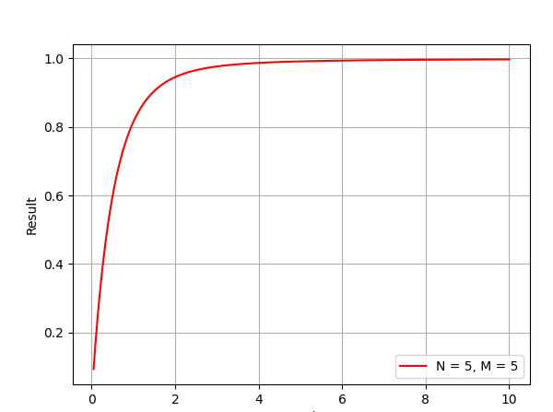
Результаты получены при . .
Видно, что заданная функция является возрастающей, при этом - асимптота.

5. Код алгоритмов
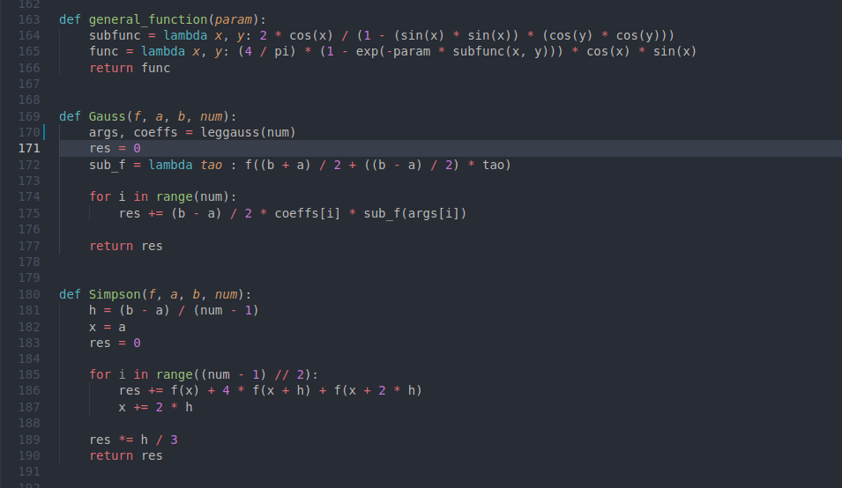

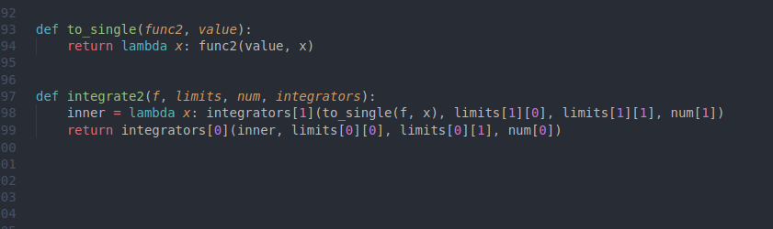

6. Ответы на контрольные вопросы

1. В каких ситуациях теоретический порядок квадратурных формул численного интегрирования не достигается.

Когда подынтегральная функция не имеет соответствующих производных, теоретический порядок точности не достигается. Порядок точности равен номеру последней существующей производной.

2. Построить формулу Гаусса численного интегрирования при одном узле.

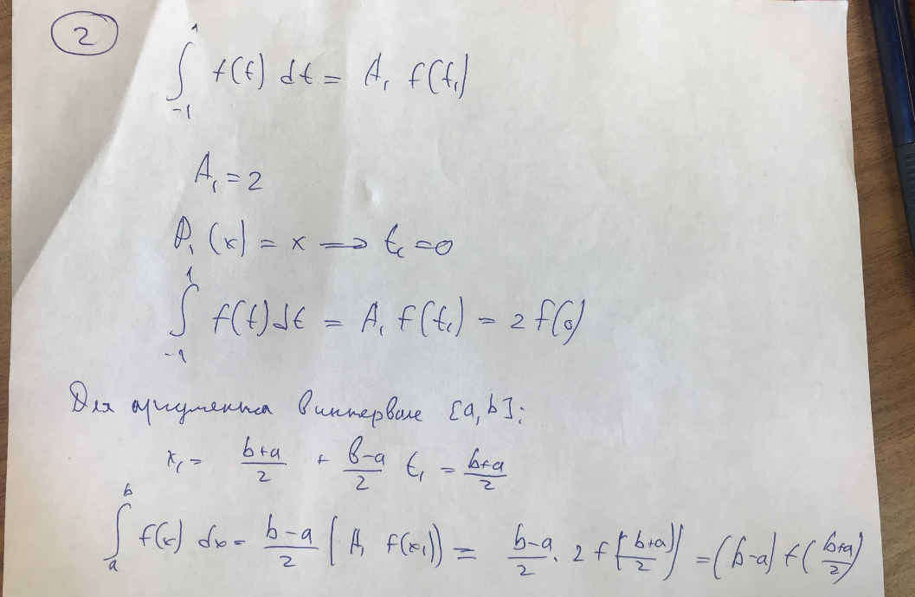

3. Построить формулу Гаусса численного интегрирования при двух узлах.
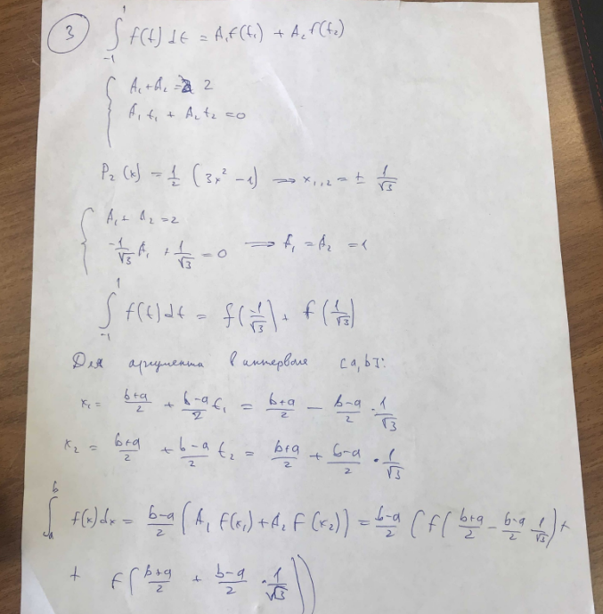

4. Получить обобщенную кубатурную формулу

